

本科生毕业设计

中文题目： | 基于微服务架构的校园招聘系统
英文题目： | Campus Recruitment System Based on Microservice Architecture
学生学号： | 2311234138 | 学生姓名： | 王邦
教学学院： | 信息与计算机工程学院 | 届 别： | 2027
专业班级： | 软件工程2303
指导教师  姓名及职称： | 刘熹 副教授
评阅教师  姓名及职称： | 童治军 讲师
完成时间： | 2026年4月10日

萍乡学院教务处制
学位论文原创性声明
本人郑重声明：所呈交的软件作品、学位论文，是本人在指导老师的指导下独立完成的研究成果。除文中特别加以标注引用的内容外，本软件作品、学位论文不包含任何其他个人或集体已经发表或创作的成果作品。对本文研究做出重要贡献的个人和集体，均已在文中作出了明确说明并表示了谢意。本声明的法律责任由本人承担。

论文作者签名：_____________ 2023年5月13日

学位论文版权使用授权书
本软件作品、学位论文作者完全了解学校有关保留和使用软件作品、学位论文的规定，同意学校有权保留并向国家有关部门或机构送交软件作品、学位论文的复印件和电子版，允许软件作品、学位论文被查阅和借阅。本人授权萍乡学院可以公布软件作品、学位论文的全部或部分内容，并编入有关数据库进行检索，可以采用影印、缩印或扫描等复制手段保存和汇编本软件作品、学位论文。


论文作者签名：_____________ 2023年5月13日

指导老师签名：_____________ 2023年5月13日

摘要
本系统是一种基于微服务架构的校园招聘系统，该系统主要针对学校、学生和企业三种角色，旨在提高校园招聘的效率和质量。针对学校端，系统提供毕业生信息管理和企业资质审查功能，以方便学校对毕业生进行管理和确保招聘企业的真实性。针对学生端，系统提供招聘信息检索、在线简历制作、简历管理、面试经验分享等功能，以方便学生获取招聘信息、管理简历和分享经验。针对企业端，系统提供招聘信息撰写、笔试和面试安排等功能，以方便企业进行招聘。
本系统使用微服务架构划分业务模块；采用RBAC模型进行用户、角色与权限设计；利用kkFileView实现文件预览。通过实现以上功能，该系统能够提高校园招聘的效率和质量，为学校、学生和企业提供更好的招聘服务。
关键词：校园招聘系统；微服务；简历管理
Abstract
This system is a campus recruitment system based on micro-service architecture. The system mainly targets at schools, students and enterprises, aiming at improving the efficiency and quality of campus recruitment. For the school side, the system provides graduate information management and enterprise qualification examination functions, so as to facilitate the school to manage the graduates and ensure the authenticity of the recruitment enterprises. For students, the system provides recruitment information retrieval, online resume production, resume management, interview experience sharing and other functions to facilitate students to obtain recruitment information, manage resumes and share experience. For the enterprise side, the system provides recruitment information writing, written test and interview arrangement, so as to facilitate the recruitment of enterprises.
The system uses microservice architecture to divide business modules. RBAC model is used to design users, roles and permissions. Implement file preview with kkFileView. By realizing the above functions, the system can improve the efficiency and quality of campus recruitment and provide better recruitment services for schools, students and enterprises.
Keywords：Campus recruitment system；Microservice；Resume management

目录
目录 4
第1章 绪论 6
1.1 研究背景 6
1.2 研究意义 6
第2章 开发技术 7
2.1 Spring Cloud技术栈 7
2.2 Spring Cache缓存框架 7
2.3 kkFileView在线文件预览 7
第3章 需求分析 8
3.1 需求分析 8
3.1.1 学校级别用户 8
3.1.2 学院级别用户 8
3.1.3 专业级别用户 9
3.2 可行性分析 9
3.2.1 技术可行性 9
3.2.2 经济可行性 10
第4章 概要设计 11
4.1 业务流程设计 11
4.2 业务架构设计 11
4.3 功能模块设计 12
4.4 技术架构设计 12
4.5 数据库设计 13
第5章 系统实现 17
5.1 环境介绍 17
5.2 功能模块的实现 17
5.2.1 企业入驻申请 17
5.2.2 院系管理 18
5.2.3 专业管理 19
第6章 系统测试 20
6.1 测试环境 20
6.2 功能测试 20
6.3 性能测试 21
第7章 总结与展望 23
7.1 总结 23
7.2 展望 23
参考文献 24
致谢 25

第1章 绪论

1.1 研究背景
当前，新冠肺炎疫情迁延反复使得我国高校毕业生就业形势更加严峻[1]，对我国“稳就业”工作带来巨大挑战[2]，对校园招聘造成较大冲击[3]。在《习近平新时代中国特色社会主义思想学习纲要》中[4]，习近平总书记指出[5]，就业是最大的民生工程、民心工程、根基工程[6]。为保障校园招聘的顺利举行[7]，线上招聘新模式不断涌现[8]，在应聘者和用人单位之间搭起人才筛选的桥梁[9]，也成为各地推动就业的常态举措[10]。如今[11]，线上应聘、招聘成为多数毕业生和用人单位的首选形式[12]。线上招聘加速发展[13]，其短板也在实践中呈现。比如，有的招聘方提供不实招聘信息，开“空头支票”；有的平台借招聘之名，行诱骗之实；有的网络招聘平台用户体验差、效率低，缺乏数据处理能力，导致企业与应聘者之间的信息不对称。

1.2 研究意义
在诸多的招聘渠道中,校园招聘已成为企业引进人才的一个重要途径,并获得了企业的广泛认可和推崇,但是在现在企业校园人才招聘持续升温和大学生就业形势日益严峻的新形势下,由于企业的盲目撒网、大学生职业定位不准确、企业缺乏高效校园招聘系统等原因，校园招聘日渐出现了企业扎堆招聘、高校时间安排不合理、大学生脚踏多只船等各种突出问题。据了解，国内招聘系统基本只关注职位信息，而且有些招聘平台出现不实招聘信息。所以本项目将校园招聘回归校园，以学校和毕业生为主体，杜绝不实招聘信息，促进毕业生顺利就业。
- 开发技术

2.1 Spring Cloud技术栈
Spring Cloud为开发人员提供了快速构建分布式系统中一些常见模式的工具(例如，配置管理、服务发现、智能路由)，使用Spring Cloud开发人员可以快速建立实现这些模式的服务和应用程序，它们可以在任何分布式环境中很好地工作。
Spring Cloud利用Spring Boot的开发便利性巧妙地简化了分布式系统基础设施的开发，如服务发现注册、配置中心、负载均衡等，都可以用Spring Boot的开发风格做到一键启动和部署。Spring Cloud并没有重复制造轮子，它只是将目前各家公司开发的比较成熟、经得起实际考验的服务框架组合起来，通过Spring Boot风格进行再封装屏蔽掉了复杂的配置和实现原理，最终给开发者留出了一套简单易懂、易部署和易维护的分布式系统开发工具包。

2.2 Spring Cache缓存框架
Spring Cache是Spring提供的一个基于注解的缓存框架，使用方便，可提高系统性能。Spring Cache可以与各种缓存技术集成（如Redis），开发者可以根据需要选择合适的缓存技术。Spring Cache封装了底层缓存框架的细节，提供了一种方便、简单的方式来对缓存进行操作，开发者只需要在代码中添加相应的注解即可轻松地实现缓存功能，简化了缓存的操作。通过缓存机制，可以避免频繁地从数据库或其他存储介质中读取数据，加快系统的访问速度，减轻服务器的压力，提高系统的吞吐量和并发性能。

2.3 kkFileView在线文件预览
kkFileView是一个基于Spring Boot框架开发的文件文档在线预览解决方案。通过集成kkFileView，可以方便地在Web应用程序中实现对各种文件格式的在线预览功能，如Word、Excel、PowerPoint、PDF、文本、压缩文件以及图片、视频、音频等多种类型的文件。在使用kkFileView的过程中，不需要任何插件或客户端软件的支持，用户只需在浏览器中打开相应的文件即可。同时，kkFileView使用了高效的异步加载和缓存技术，能够快速地加载和渲染大型文件，保证预览效果流畅自然。kkFileView还支持多种文件上传方式，包括本地上传、FTP上传、OSS上传等，用户可以根据实际需求选择适合自己的方式。在将kkFileView集成到项目中时，开发者只需要引入相关依赖并配置一些参数即可，非常方便。kkFileView的API也非常简单易懂，开发者可以很快地掌握并使用kkFileView的各种功能。
总之，kkFileView是一个功能丰富、易于集成、高效稳定的文件文档在线预览解决方案，广泛应用于各种Web应用程序中，能够大大提高用户体验和开发效率。

第3章 需求分析

3.1 需求分析
不同用户对校园招聘系统的需求不同，主要为学校端需求、学生端需求和企业端需求。根据微服务架构思想，针对不同用户的需求对系统进行细化，学校端主要包含院系管理、企业资质审核、招聘信息审核、班级管理、学生管理这些与毕业生信息管理相关的需求，学生端包括求职、简历管理、投递记录可视化、面经分享等与求职相关的需求，企业端主要包括发布招聘信息、投递处理、面试\笔试安排这些与招聘相关的需求。校园招聘系统需求如图1 校园招聘系统需求分析所示：
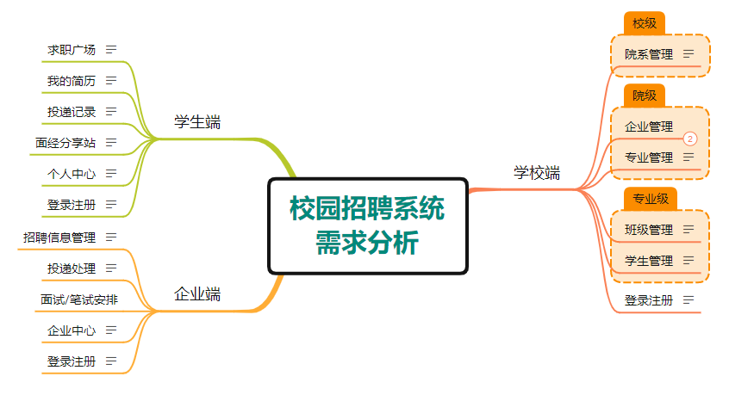
图1 校园招聘系统需求分析
下文按不同权限级别的用户对本系统的需求进行相关描述。

3.1.1 学校级别用户
通过Excel导入学院信息、手动添加学院信息、修改学院信息、删除学院信息、查看学院信息。学校级别用户用例图如图2 学校级别用户用例所示：
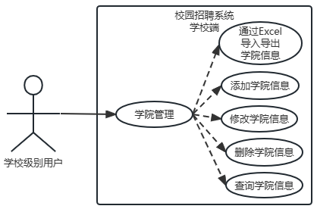
图2 学校级别用户用例

3.1.2 学院级别用户
审核欲入驻企业的资质，审核企业发布的招聘信息，通过Excel导入专业信息、添加专业信息、修改专业信息等。学院级别用户用例图如图3 学院级别用户用例所示：
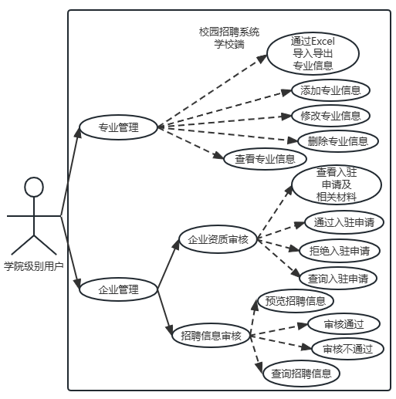
图3 学院级别用户用例

3.1.3 专业级别用户
对班级信息和学生信息进行添加、修改和批量导入。专业级别用户用例图如图4 专业级别用户用例所示：
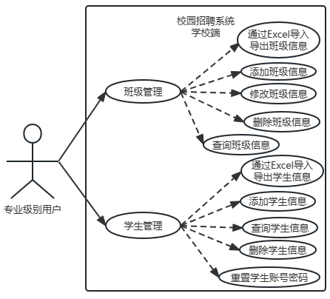
图4 专业级别用户用例

3.2 可行性分析

3.2.1 技术可行性
本系统采用微服务架构设计、使用Spring Cloud Alibaba技术栈实现。微服务架构将系统拆分成多个独立的服务，每个服务都可以独立部署，这使得系统在高并发、大流量情况下可以快速响应，并且可以通过增加或减少服务节点来实现系统性能的动态调整。此外，每个服务都是独立的，系统各模块之间的耦合度较低，开发人员可以根据业务需求对服务进行修改和升级，而不会影响系统的整体运行。
综上所述，采用Spring Cloud Alibaba技术栈实现校园招聘系统具有较高的技术可行性，可以构建一个高性能、高可靠、易扩展的招聘系统，满足招聘方和求职方的需求，促进校园招聘行业的发展。

3.2.2 经济可行性
本系统采用微服务架构，将系统拆分成多个独立的服务，每个服务都可以独立部署，从而降低了系统的部署成本；本系统可以在无需重启整个系统的情况下实现单个服务的升级和更新，这可以大幅提高运维效率，从而节省运维成本；校园招聘系统采用微服务架构，可以更加灵活地响应用户需求，快速定位和解决问题。同时，通过微服务的自治性和独立性，避免了一个问题影响整个系统，提高了用户满意度。
总之，基于微服务架构的校园招聘系统在经济可行性方面具有较高的优势，可以帮助企业通过降低开发成本、提高运维效率、增强系统的可扩展性、提高用户满意度等多方面实现成本控制和风险管理。

第4章 概要设计

4.1 业务流程设计
本系统将用户划分为学校、学院、专业、学生、企业等角色，用户通过系统登录界面进入系统，系统根据用户账号所属角色提供不同的功能。
学校用户进入系统后，可以对本校的二级学院进行管理。用户可以查询学院信息、新增学院、删除学院和修改学院信息，此外还支持Excel文件的导入和导出。
学院用户进入系统后，能够进行企业管理和专业管理。其中，企业管理包括对申请入驻的企业进行资质审查和审核企业发布的招聘信息；专业管理包括新增专业、删除专业、修改专业、通过Excel文件的导入专业等功能。
具备专业角色的用户登录系统后，可以对该专业下的班级和学生进行管理，能够进行新增、修改、删除和批量导入等功能，主要是进行毕业生信息的管理。
学生进入系统后，可以管理简历、求职、查看投递记录、分享面试经验。学生管理简历时，可以选择上传pdf等常用文件格式的简历，也能够创建在线简历，完善简历信息后，可以对简历进行预览操作。学生求职时，可以先浏览多个职位信息的简要信息，点击指定职位后展示其详细信息并可以选择简历投递。此外，学生还可以查看面试经验和投递记录，投递记录将以时间线的方式可视化展示。
企业用户首先得提交入驻申请，待申请通过后便会收到包含账号和初始密码的邮件，企业用户通过该账号即可登录系统。用户进入系统后，可在个人中心修改初始密码。企业用户能够使用文档编辑器编辑招聘信息，编辑完成后即可提交审核，待审核通过后便可展示。此外，企业用户可以对收到的简历进行处理、安排面试或笔试计划。

4.2 业务架构设计
本系统按照业务流程分为学校端、学生端和企业端三个子系统，学校、学院、专业三个角色的用户属于学校端，学生角色的用户属于学生端，企业角色的用户属于企业端。学校端子系统业务主要有：学院管理、企业入驻管理、招聘信息审核、专业管理、班级管理、学生管理。学生端子系统主要业务有：上传附件简历、创建在线简历、求职、分享面试经验、查看投递记录。企业端子系统业务功能主要有：招聘信息管理、投递处理、笔试安排、面试安排。系统业务架构图如图5 系统业务架构图所示：
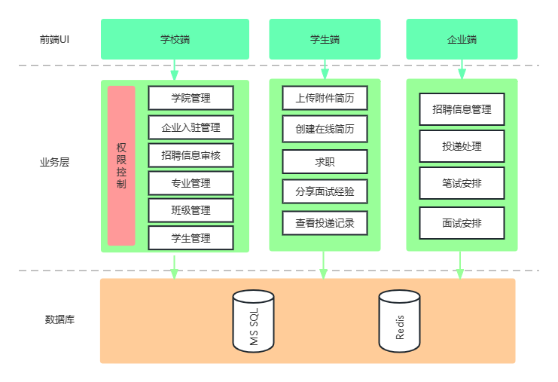
图5 系统业务架构图

4.3 功能模块设计
本系统根据用户角色及业务功能划分为学校端、学生端、企业端。其中，企业入驻管理和招聘信息审核归入企业管理模块，上传附件简历和线简历归入简历模块，笔试安排和面试安排合并为笔试/面试安排。

4.4 技术架构设计
本系统采用微服务架构，使用Spring Cloud Alibaba相关技术。平台技术架构设计如图6 技术架构设计所示：
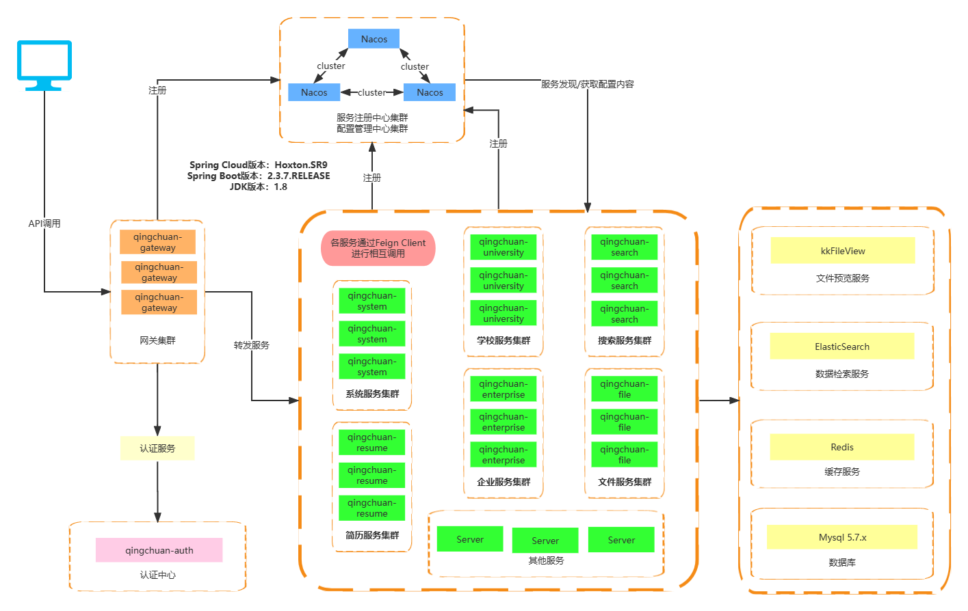
图6 技术架构设计
主要技术如下：
1.Spring Cloud Gateway作为服务网关，是系统对外的唯一入口。客户端相关的请求直接发送到网关，由网关根据请求标识解析判断出具体的微服务地址，再把请求转发到微服务实例。
2.Nacos作为注册中心和配置中心。注册中心是微服务架构中的纽带，它记录了服务和服务地址的映射关系；配置中心将配置从各应用中剥离出来，对配置进行统一管理，应用只需要关联配置中心，不需要独自管理配置。
3.使用Redis作为缓存，将系统的热点数据存储在内存中，可以提高系统的响应速度，从而提高用户体验。
4.kkFileView支持多种文件格式的在线预览，可以轻松集成到校园招聘系统，提供文件预览服务。
5.MySQL具有高效的数据读写能力，可以满足系统的数据存储需求；Elastic Search具有高性能、实时性等优势，将其作为搜索引擎可以提高查询效率。

4.5 数据库设计
校园招聘系统ER图如图7 校园招聘系统的ER图所示：
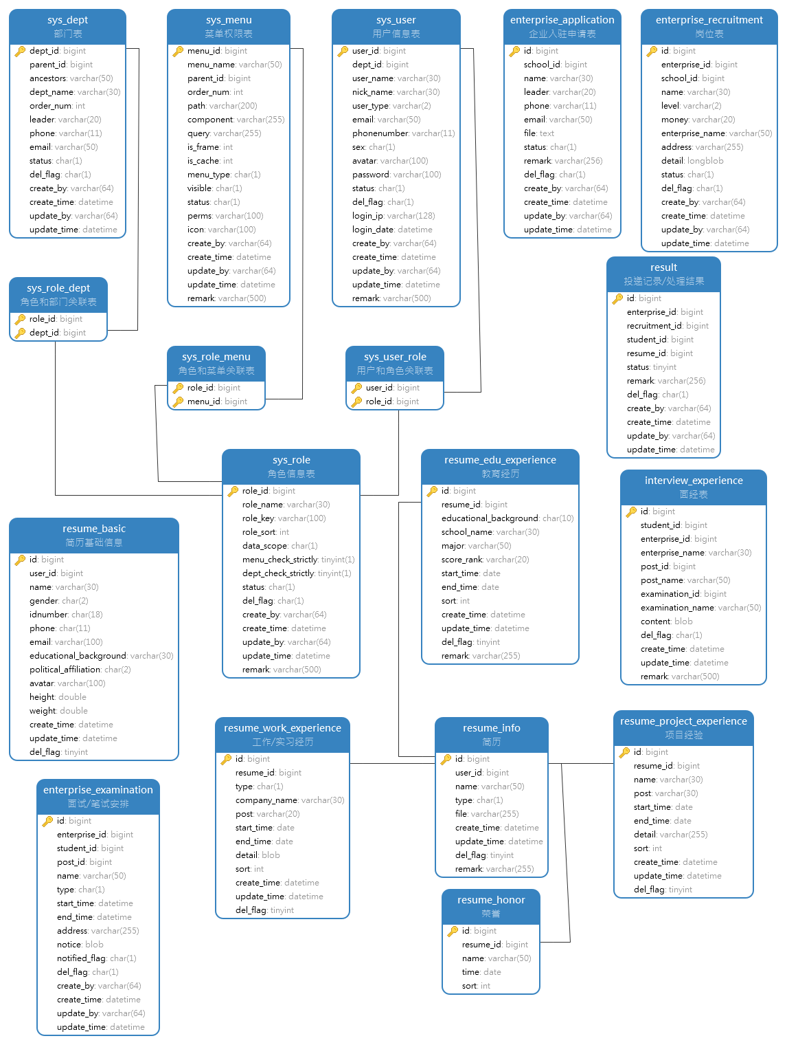
图7 校园招聘系统的ER图
本系统在进行数据库设计时设置了逻辑删除、创建者、创建时间、更新者、更新时间等公共字段，如表1所示：
表1 数据库公共字段
名称 | 数据类型 | 约束 | 说明
del_flag | char(1) | 默认值：0 | 是否删除(0-未删, 2-已删)
create_by | varchar(64) |  | 创建者
create_time | datetime |  | 创建时间
update_by | varchar(64) |  | 更新者
update_time | datetime |  | 更新时间
下文在进行表介绍时，除特殊说明外，均含有公共字段。限于篇幅原因，下文不再展示公共字段。terprise_application (企业入驻申请表)，如表2所示：
表2 enterprise_application (企业入驻申请表)
名称 | 数据类型 | 约束 | 说明
id | bigint | 主键 自动递增 | 主键
school_id | bigint | 非空 | 学校ID
name | varchar(30) | 非空 | 公司名称
leader | varchar(20) | 非空 | 负责人
phone | varchar(11) | 非空 | 联系电话
email | varchar(50) | 非空 | 邮箱
file | text | 非空 | 相关材料
status | char(1) |  | 审核状态(0待审核，1通过，2不通过)
remark | varchar(256) |  | 备注（审核意见）
表enterprise_examination (面试/笔试安排)，如表3所示：
表3enterprise_examination (面试/笔试安排)
名称 | 数据类型 | 约束 | 说明
id | bigint | 主键 自动递增 | 面试/笔试ID
enterprise_id | bigint |  | 企业用户ID
student_id | bigint |  | 学生ID
post_id | bigint |  | 岗位ID
name | varchar(50) |  | 测试名称
type | char(1) |  | 0 面试 1 笔试
start_time | datetime |  | 开始时间
end_time | datetime |  | 结束时间
address | varchar(255) |  | 线下填写地址；线上填写链接
notice | blob |  | 通知
notified_flag | char(1) |  | 是否已通知(0未通知 1已通知)
表enterprise_recruitment (岗位表)，如表4所示：
表4 enterprise_recruitment (岗位表)
名称 | 数据类型 | 约束 | 说明
id | bigint | 主键 自动递增 | 岗位ID
enterprise_id | bigint | 非空 | 企业ID
school_id | bigint | 非空 | 学校ID
name | varchar(30） | 非空 | 岗位名称
level | varchar(2) | 非空 | 实习 校招 社招
money | varchar(10) | 非空 | 薪资
enterprise_name | varchar(50) | 非空 | 公司名称
address | varchar(255) | 非空 | 地点
detail | longblob | 非空 | 详细信息
status | char（1） | 非空 | 状态(0待审核，1展示，2不展示)

第5章 系统实现

5.1 环境介绍
本系统开发环境如表5所示：
表5 开发环境
操作系统 | Windows10
编程环境 | JDK1.8、Node14.20.0
开发框架 | Spring Cloud、Vue
数据库 | MySQL8、Redis3.0.5000
依赖 | Nacos2.1.0、kkFileView4.0.0、elasticsearch7.4.2
项目管理 | Maven3.6.1、Git
集成开发环境 | IDEA 2019.1、Visual Studio Code、Navicat

5.2 功能模块的实现

5.2.1 企业入驻申请
未入驻的企业可通过http://localhost/application进入入驻申请首页。在该页面中，企业可以通过学校、公司、负责人、申请状态等条件进行查询，点击查询按钮或按下回车键后，便会将符合查询条件的数据展示在页面。如图8 企业申请入驻首页所示：
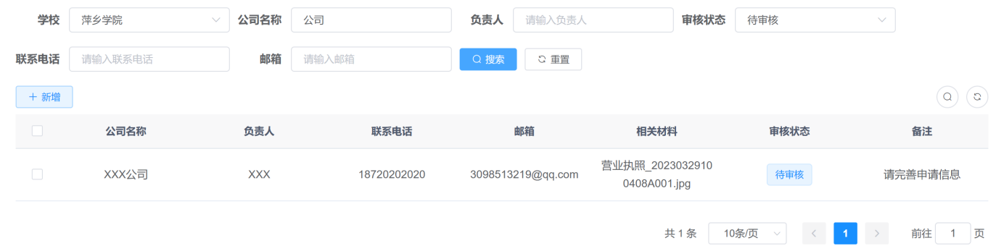
图8 企业申请入驻首页
此外，点击页面中的新增按钮，企业即可填写入驻申请。企业需如实填写公司名称、负责人、联系方式等信息，并上传企业资质证明材料。填写完成后点击确定按钮即可发送入驻申请，待系统管理员审核通过后，企业所填邮箱便会收到系统下发的邮件，该邮件中含有系统为其生成的账号。填写入驻申请如图9 填写入驻申请所示：
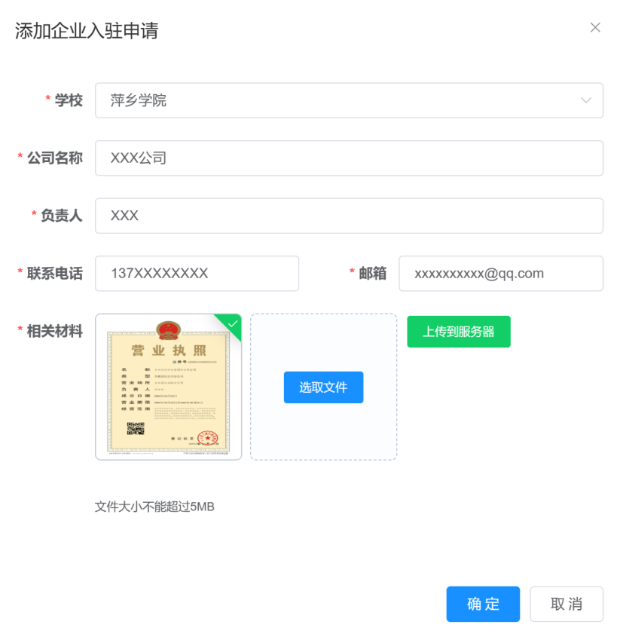
图9 填写入驻申请
点击确定按钮时，系统会对填写的信息进行检查，当存在未填写的信息时页面将进行提示。如图10 未填写入驻申请的信息提示所示：
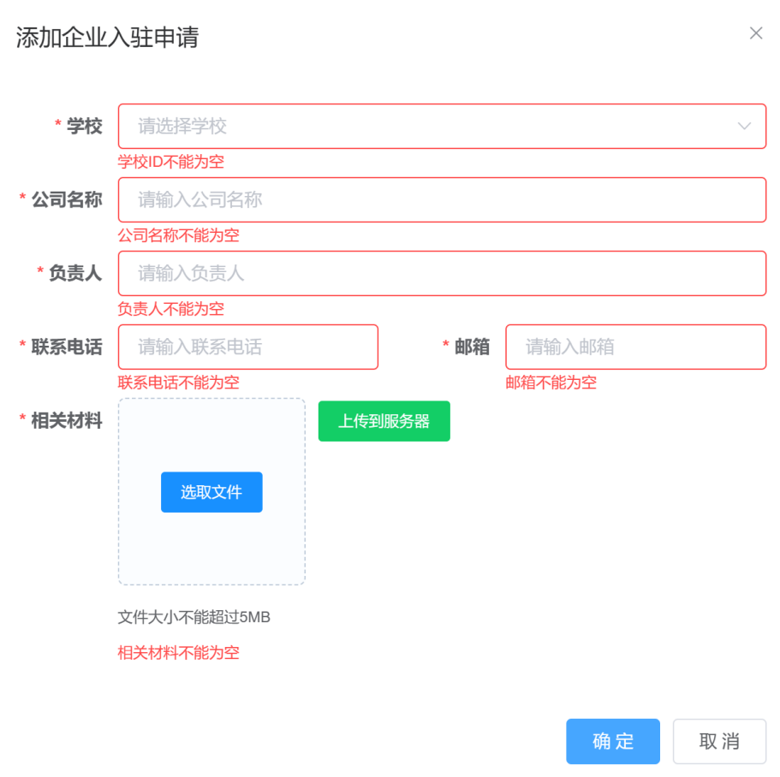
图10 未填写入驻申请的信息提示

5.2.2 院系管理
学校级别用户登录系统后，可以进行院系管理操作。在院系管理页面，系统会将该学校所有二级学院的院系名称、负责人、联系方式等信息以表格的形式展现，如图11 院系管理所示：
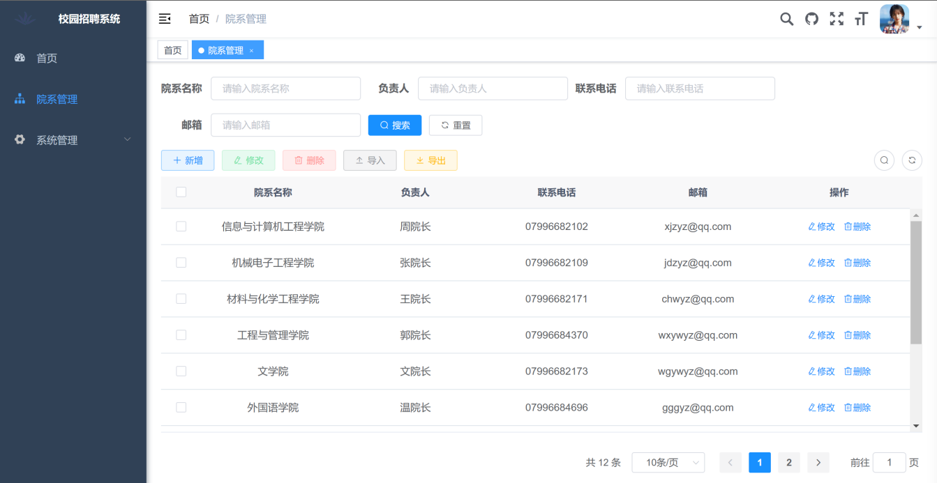
图11 院系管理
在表格的操作栏，用户可以点击修改或删除按钮对当前行的院系信息进行修改或删除。此外，系统支持通过Excel表格将学院信息批量导入。用户点击表格上方的导入按钮，即出现导入弹窗。院系数据导入界面如图12 院系数据导入所示：
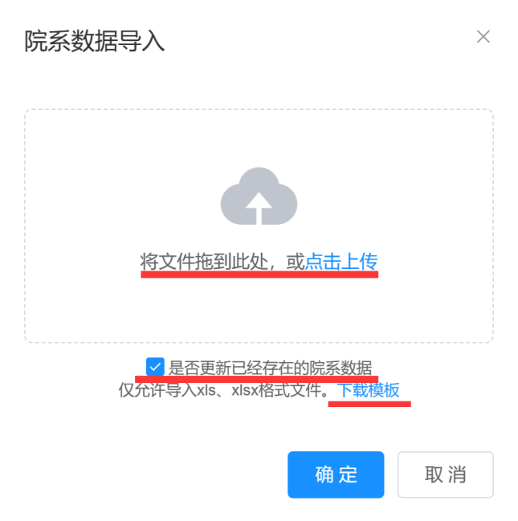
图12 院系数据导入

5.2.3 专业管理
学院级别用户登录系统后，可对专业进行添加、修改、删除和批量导入等操作，前文以提及相似操作，此处不再赘述。
点击表格右上方的搜索按钮即可控制页面中搜索条件的显示与隐藏。点击刷新按钮，就会刷新数据，即按照当前搜索条件重新获取数据。

第6章 系统测试

6.1 测试环境
校园招聘系统可在PC上通过浏览器进行访问，本系统的测试基于Windows10系统并使用主流浏览器进行测试。测试环境如表6所示：
表6 测试环境
类型 | 操作系统 | 软件名称 | 软件版本
个人电脑 | Windows 10 | Google Chrome | 111.0.5563.147（正式版本）
 |  | Microsoft Edge | 111.0.1661.62 (正式版本)
服务器 | CentOS 7 | JDK | 1.8
 |  | Nginx | 1.22.0
 |  | Nacos | v2.1.0
 |  | MySQL | 8.0.26
 |  | Redis | 3.0.500

6.2 功能测试
黑盒测试是一种软件测试方法，它主要通过模拟真实的用户操作场景，对软件的功能进行全面的测试。在黑盒测试中，测试人员将被测软件看做一个打不开的黑盒子，只关注输入和输出之间的关系，而不考虑软件内部的操作和实现细节。这种测试方法着重考虑输入条件，但未考虑输入条件之间的联系、相互结合等因素。测试人员按照需求规则说明书，直接检查软件的功能是否符合用户和客户的要求和期望。黑盒测试能够发现潜在的缺陷和错误，使软件更加稳定可靠，并确保软件符合用户和客户的需求。下文展示几个系统的黑盒测试示例。
学校级别用户导入院系数据的测试用例如表7所示：
表7 院系数据导入测试用例
测试用例编号 | College_Testcase_Import_01
测试用例名称 | 院系数据导入
测试目的 | 测试能否导入院系数据
前置条件 | 学校级别用户已登录系统
测试流程 | 1.进入院系管理菜单  2.点击表格上方的导入按钮  3.将需要导入的Excel文件拖入上传框  4.勾选是否更新已存在的院系数据选项  5.点击确定
预期结果 | 院系数据导入成功，已存在的院系更新成功，不存在的院系导入成功
实际结果 | 院系数据导入成功，已存在的11条院系数据更新成功，不存在的1条院系导入成功
结论 | 通过
白盒测试是一种软件测试技术，也被称为结构测试、透明盒测试、逻辑驱动测试或基于代码的测试。与黑盒测试不同，白盒测试关注被测软件内部的运行逻辑和代码实现细节，通过测试程序的控制结构设计测试用例，并对所有逻辑路径进行测试以全面了解程序内部的逻辑结构和运行过程。在白盒测试中，测试人员能够查看和分析软件源代码，了解程序内部的变量、函数和数据结构等信息，进而设计有针对性的测试用例来验证软件是否存在潜在的缺陷和错误。
白盒测试主要应用于验证软件的正确性和完整性，确保软件的每个代码分支都被执行，并发现并消除潜在的逻辑错误、死循环、存储器泄漏等问题，从而提高软件的质量和稳定性。白盒测试还可以协助开发人员调试程序，加速软件的开发周期。单元测试是白盒测试方法之一，下文列举系统开发中的几个单元测试。

6.3 性能测试
JMeter是一个开源的Java应用程序，主要用于对软件进行负载测试、性能测试以及压力测试等，它能够模拟大量用户同时访问某一应用程序、计算服务器的负载及响应时间等重要指标，从而帮助开发人员确定系统的稳定性和可靠性。JMeter具有简单易用、功能强大、样例丰富和支持多种协议等特点，在网络测试和应用开发中广泛应用。
因此，使用JMeter对校园招聘系统进行性能测试是一个不错的选择。以下是对查看简历功能的压测，模拟一秒内1000个用户查看简历。压测试结果如下：
样本数量为1000，每个线程请求的平均时间为1256毫秒，请求时间的最小值为105毫秒，请求时间的最大值为2325毫秒。汇总报告如图13 汇总报告所示：
图13 汇总报告
聚合报告显示：请求时间的中位数为1158，90%的请求在2116毫秒内响应、95%的请求在2270毫秒内响应、99%的请求在2322毫秒内响应。聚合报告如图14 聚合报告所示：
图14 聚合报告
此次压力测试的汇总图如图15 汇总图所示：
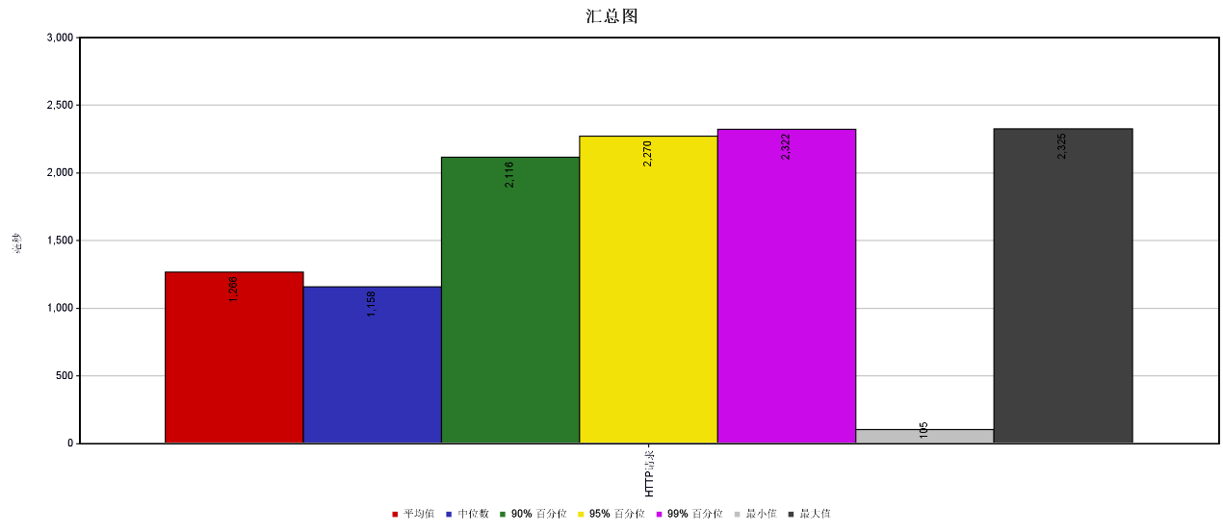
图15 汇总图

第7章 总结与展望

7.1 总结
本文通过分析校园招聘系统的需求，提出了基于微服务架构的设计方案，并详细介绍了系统的实现过程。实践表明，基于微服务架构的校园招聘系统具有良好的性能表现和扩展性，能够帮助企业或学校更加高效地进行招聘管理。同时，本系统应用了主流的微服务相关技术，对于推进微服务架构的应用和发展具有一定的借鉴意义。

7.2 展望
随着互联网和信息技术的不断发展，微服务架构将成为未来系统开发和部署的主流方案。在未来，基于微服务架构的校园招聘系统还可以进一步扩展和完善，例如实现推荐算法等，以提高用户的使用体验和系统的价值。同时，在应用微服务架构的过程中，本人会持续关注新兴技术和趋势，不断进行技术创新和优化，以适应多样化的业务需求和不断变化的市场环境。相信通过不断努力和创新，基于微服务架构的校园招聘系统将发挥更加重要的作用，为企业和学校带来更高效、更智能的招聘管理解决方案。

参考文献
- 杨开振,周吉文,梁华辉,等.Java EE互联网轻量级框架整合开发——SSM框架（Spring MVC+Spring+MyBatis）和Redis实现[M].北京:电子工业出版社,2017.
- 传智播客,网页设计与制作（HTML+CSS）[M].北京:中国铁道出版社,2018.
- 李春葆.尹为民,蒋晶珏,等.数据结构教程（第5版）[M].北京:清华大学出版社,2017.
- 李代平,杨成义.软件工程[M].北京:清华大学出版社,2017.
- 杨怀洲.软件测试技术[M].北京:清华大学出版社,2019.
- 王晓青.企业校园招聘平台的设计与实现[D].北京交通大学,2021.
- 李小玲.高校就业平台的设计与实现[D].兰州交通大学,2018.
- 陆广鹏.基于用户体验的校园招聘APP设计研究[D].西安工程大学,2018.
- 郑野.校园招聘智能推荐系统的设计与实现[D].大连交通大学,2016.
- 王磊.高校校园招聘信息服务系统设计与实现[D].电子科技大学,2021.
- 张楚琼.基于服务设计理论的高校智慧就业服务系统设计研究[D].华南理工大学,2021.
- 吕嘉鑫,朱兆华,姜智霖.服务设计理念下校园招聘服务系统设计研究[J].工业设计,2022,(06):103-105.
- 张佳琦.面向校园招聘主题的分布式爬虫系统的设计与实现[D].大连交通大学,2018.

致谢
岁月不居，时节如流。重回首，去时年，揽尽风雨苦亦甜。夜阑珊，读无眠，听尽春言,每天都是新的一片，不再清闲，望着洒满月光的星星一路向前。
在此，我要向指导老师刘熹老师表达最真挚的感谢之情，感谢您在我完成毕设和论文这段时间所给予的无私帮助和耐心指导。您不断推陈出新的方法及技巧为我提供了极大的支持，并在每一个细节上精益求精、注重细节，让我在完成毕设和论文写作过程中不断有所领悟与进步。
同时，我还要感谢学校领导们的支持，在实习期间，学校为我提供了优秀的实习环境与设施，以及全方位的服务保障，让我能够更加专注于实践工作中的学习与思考，为以后的职业生涯奠定更坚实的基础。
此外，在我的毕设过程中，我离不开长期以来对我关注、理解和支持的父母，是你们的恒心陪伴与无私奉献，给予我最坚实的后盾和温暖，才使得我得以顺利完成毕业设计。同时也要感谢默默支持我的朋友们，感谢你们在生活中提供帮助。当然还要感谢开源社区，感谢你们为广大技术爱好者提供的平台和资源。正是因为有了你们的无私奉献，才能让我获得这么多的知识和技能。期待与你们共同推动开源技术的发展与进步。
感激之情，语难道尽。再次感谢所有曾经帮助过我的人们，是你们的鼓励、支持和帮助，让我更不断地走向成长与进步的道路。愿我们的未来，都能璀璨如星！

